

**山东大学（威海）**

**工资管理系统功能说明文档**

|  |  |
| --- | --- |
| 班级 | 21未来网络 |
| 学号 | 202100810120 |
| 姓名 | 于靖怿 |
| 指导老师 | 王文玉 |
| 设计完成日期 | 2023.4.18 |

编写时间：2023年5月29日

目录

一、 功能说明 3

1.1 权限管理 3

1.2 表格行编辑 3

1.3 整表格编辑 3

1.4 数据库作业 3

二、 功能截图 4

# 功能说明

## 权限管理

系统采用后端springboot的拦截器Interceptor实现权限管理功能。每次访问时都必须传入token，token在签发时写入了用户的权限信息，在每一次请求访问前必须传入并由后端验证token。如果不传入或者权限不足则均无法访问后端方法。

在网站中，不同权限的员工登录会有不同的页面展示，并且具有不同的功能按钮。

## 表格行编辑

在网页中可以直接对表格中的某一行进行修改、删除操作，具体在前端代码实现。一旦操作某一行，就使用一个临时的temp对象保存，并且保存相关操作。确认更改后通过axios向后端发送请求，并重新更新加载页面。

## 整表格编辑

在表格上方具有一些按钮，可以对整个表格进行操作。

搜索按钮：可以对整个表格的所有内容进行搜索，主要通过前端filter函数实现

增加按钮：可以通过dialog对话框的形式对表格进行一个对象的增加。

上传按钮：一些表格支持直接通过excel表格上传，可以在此页面下点击下载模板按钮，可以直接对摸吧进行修改，然后直接上传整个表格。主要通过前端实现，生成对象列表后发送到后端接收List<T>的接口中。

导出按钮：表格支持内容直接输出到excel表格的功能，点击后一键下载。

## 数据库作业

目前有自动填充数据和每月自动更新数据库的作业在运行，可以全自动的完成一些数据库操作

# 功能截图

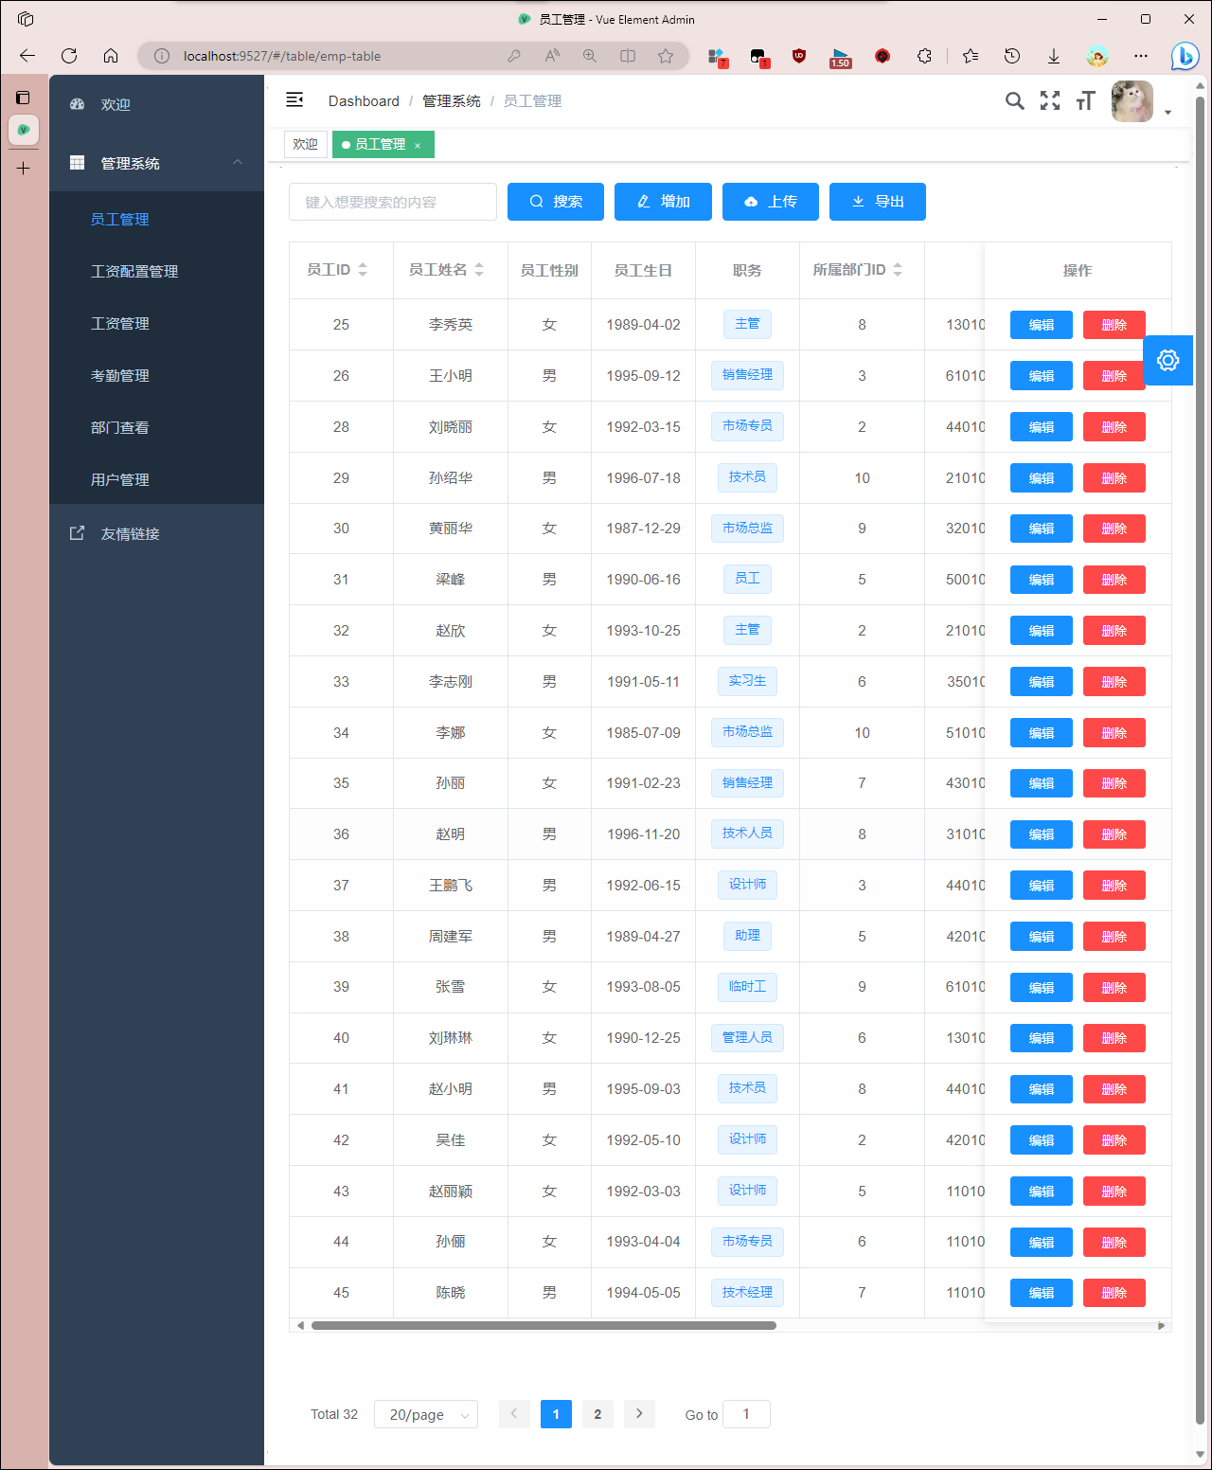

图 表格页面

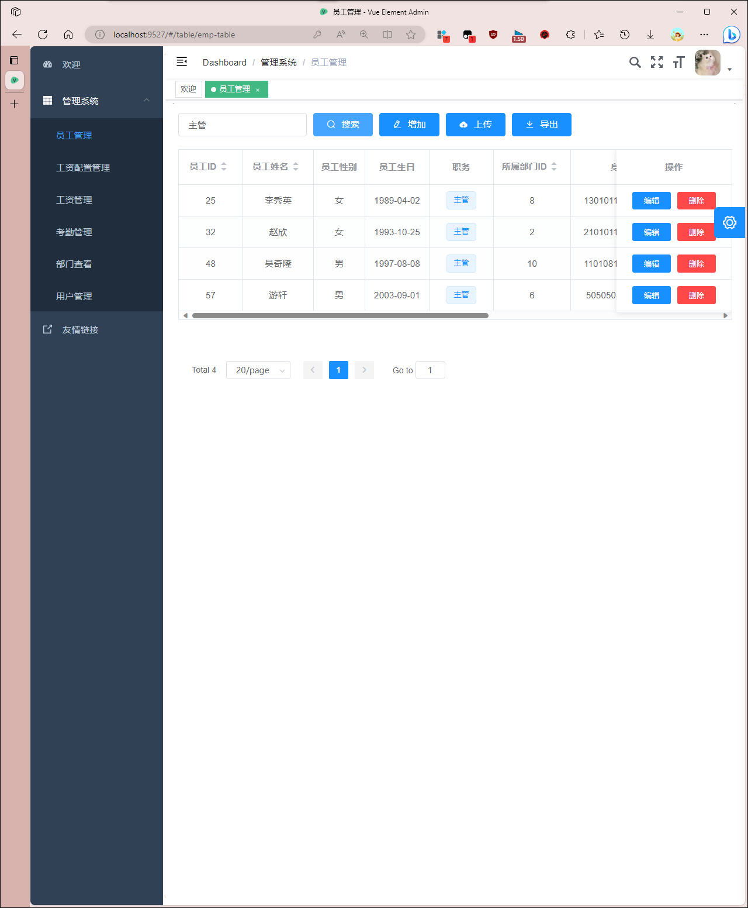

图 搜索按钮的功能

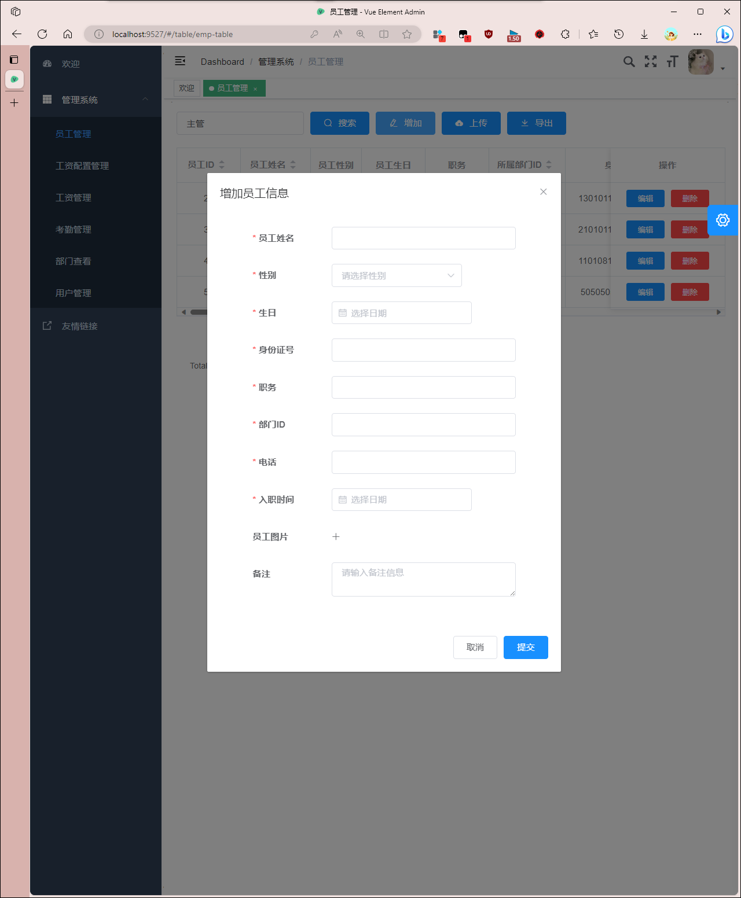

图 对话框增加一个对象

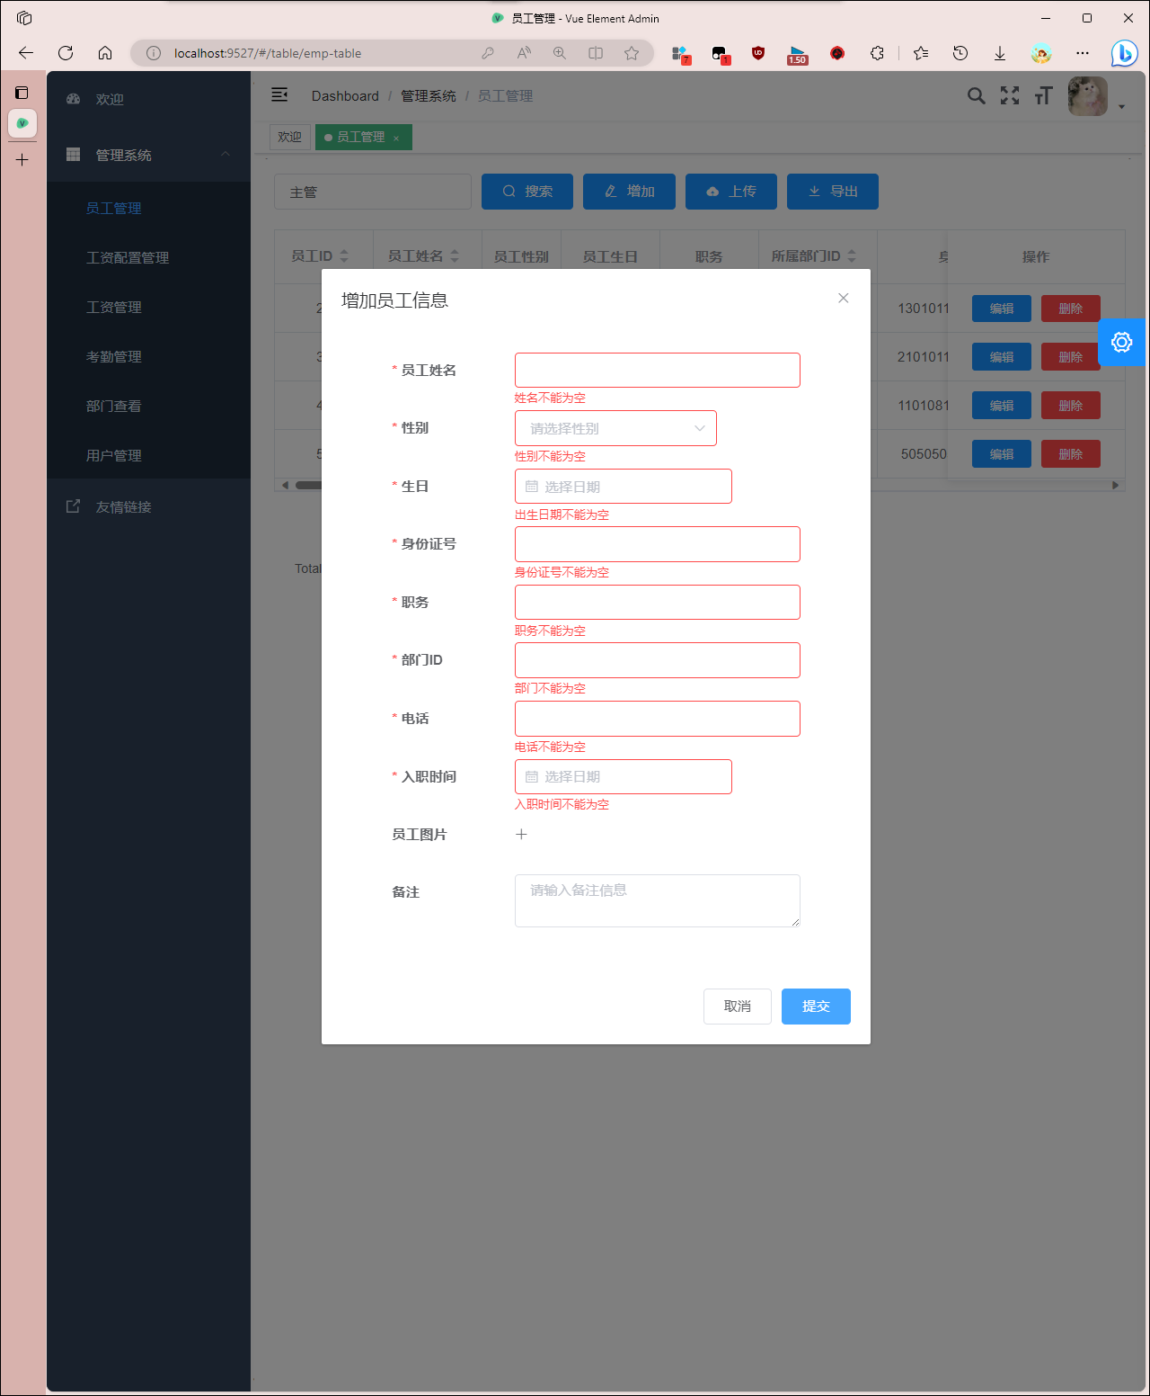

图 对话框前端表单验证功能

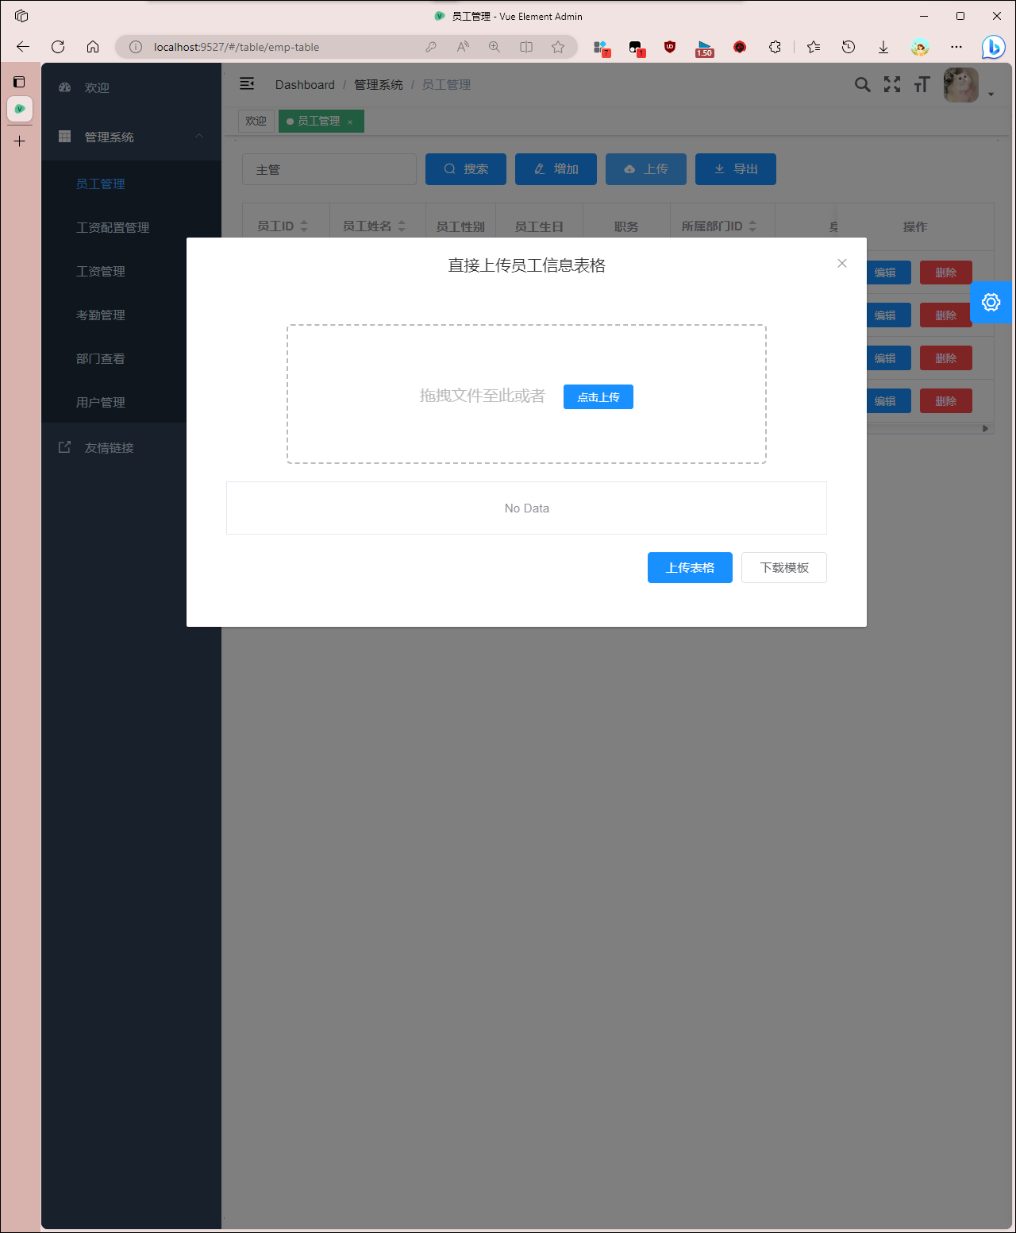

图 上传excel表格的按钮

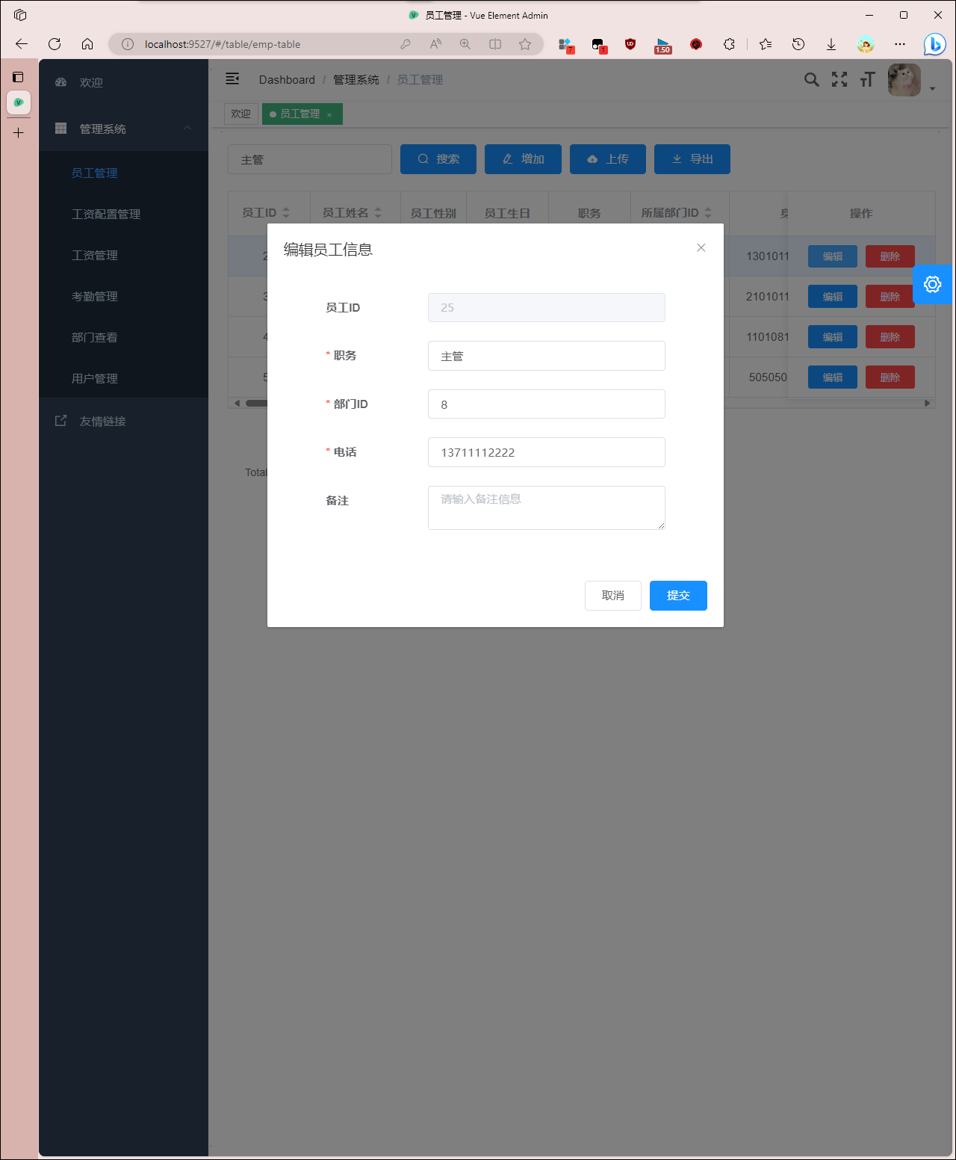

图 表格行的编辑功能

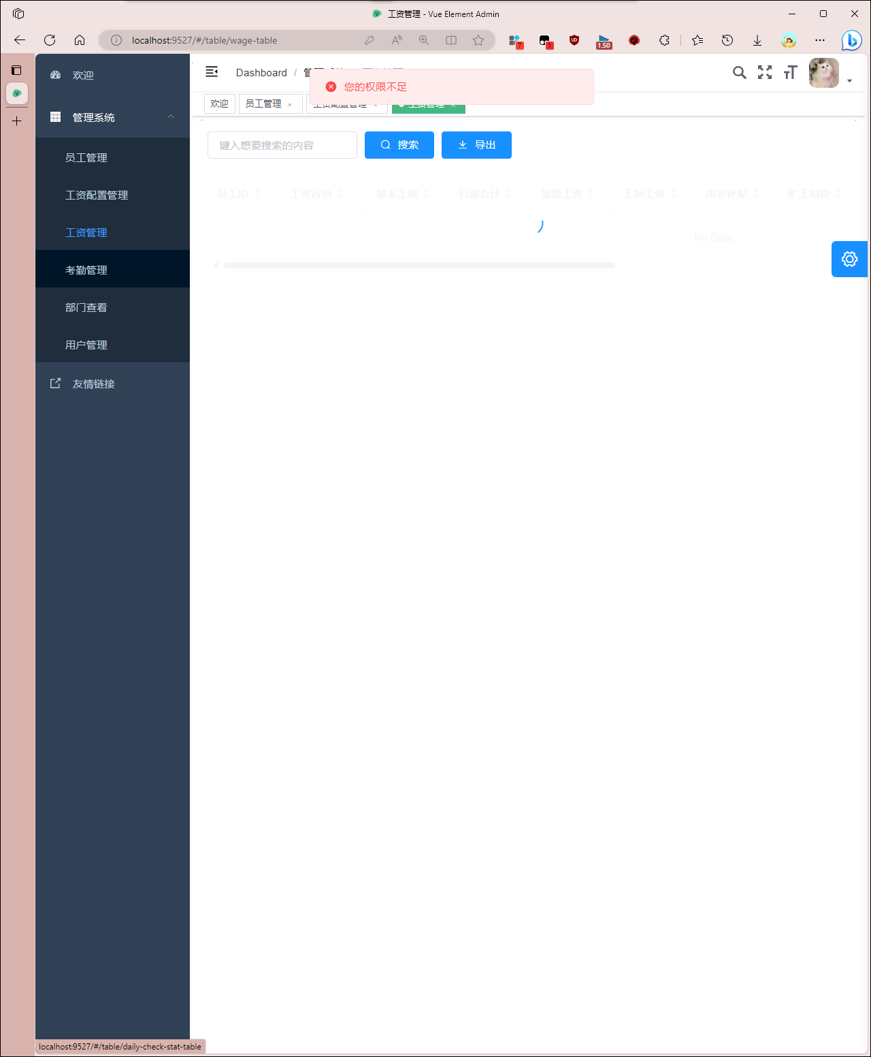

图 权限不足的错误提示

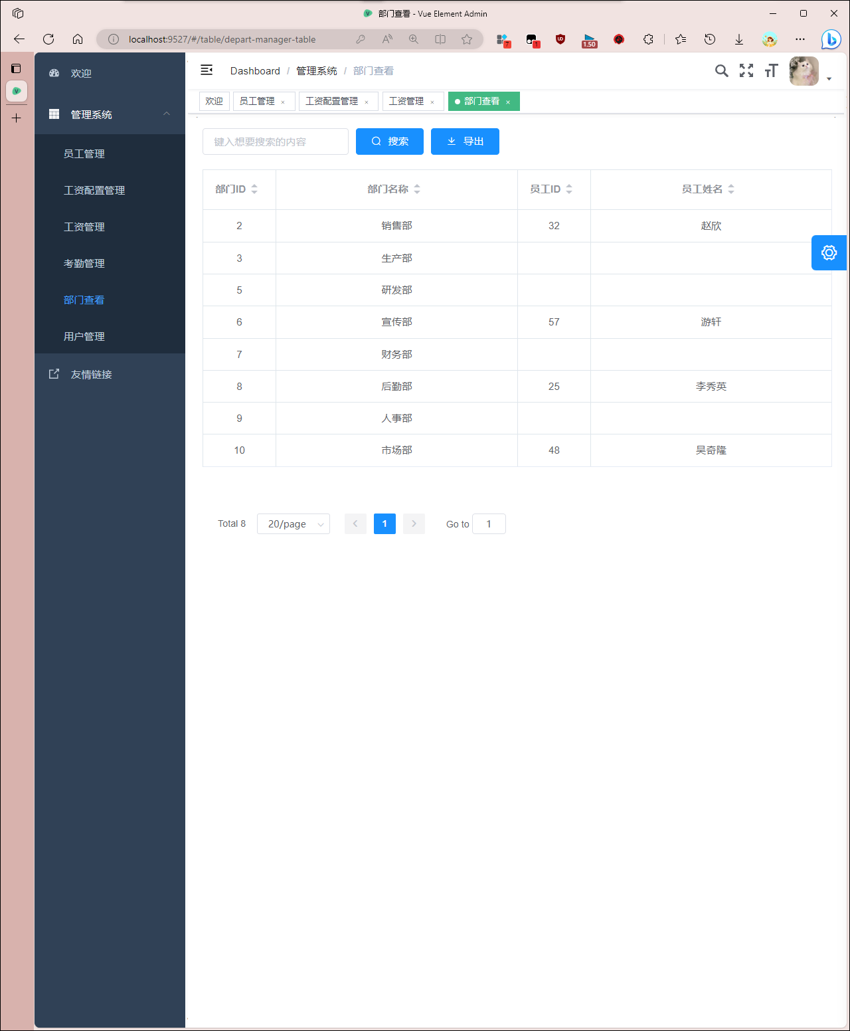

图 其他表格页面